抚顺石化公司洗涤剂化工厂“9•9”
火灾一般事故调查报告

2021年9月9日17时03分许，位于抚顺市沈抚公路南线20号的中国石油天然气股份有限公司抚顺石化分公司洗涤剂化工厂生产分厂烷基苯二套联合装置脱氢单元R2101B脱氢反应器，在还原氢管线引氮气试通作业时，发生一起1人死亡、1人重度烧伤的火灾一般事故，此次事故直接经济损失约350万元。
事故发生后，分管安全生产的常务副市长第一时间赶到事故现场进行安排部署，指挥应急、消防、医疗部门，要求尽快做好事故伤员救治，抚慰事故家属，做好事故处置，尽快查明事故原因。依据相关法律法规，市政府成立了以市应急管理局牵头，市总工会、市公安局组成的抚顺石化公司洗涤剂化工厂“9•9”火灾一般事故调查组（以下简称“事故调查组”），事故调查组还邀请了相关专家参与了事故调查，专家组出具了现场勘察及直接原因分析报告。
事故调查组坚持“科学严谨、依法依规、实事求是、注重实效”的原则和“四不放过”的要求，通过现场勘察、查阅资料、对相关人员询问、收集有关物证、书证，查清了事故发生的经过、原因和应急处置情况，认定了事故的性质和责任，提出了对有关责任人、责任单位的处理建议，事故防范及整改措施。现将有关情况报告如下：
一、基本情况
（一）事故相关单位
1.中国石油天然气股份有限公司抚顺石化分公司（以下简称“抚顺石化公司”）
抚顺石化公司成立于1982年，1998年重组划归中国石油天然气股份有限公司管理，现有石油一厂、二厂、三厂、洗涤剂化工厂等11个生产厂，主要生产装置134套，原油加工能力1150万吨/年，化工产品生产力360万吨/年，设有生产运行处、机动设备处、安全环保处等17个公司管理部门。负责人：李天书，统一社会信用代码：912104007196
0098XP，类型：股份有限公司分公司，成立日期：1999年12月29日，营业期限：1999年12月29日至长期，经营范围：苯、苯乙烯等（依法须经批准的项目，经相关部门批准后方可开展经营活动），安全生产许可证编号：（辽）WH安许证字[2021]0161，许可范围：危险化学品生产，有效期2021年3月16日至2024年3月15日。
2.抚顺石化公司洗涤剂化工厂（以下简称“洗化厂”）
洗化厂为抚顺石化公司二级单位，厂长：郭永成，现有员工706人，有总量24万吨/年烷基苯、3.4万吨/年烷基苯磺酸等6套主要生产装置，设有生产运行部、机动工程部、质量安全环保部等11个机关部室，生产分厂、动力分厂、磺化车间等8个基层车间。
洗化厂生产分厂是洗化厂核心生产单位，厂长：邱辉，有烷基苯Ⅰ套、烷基苯Ⅱ套、脂肪醇、驱油用烷基苯精制4套装置，共15个生产单元，3个中间罐区，设备1157台，年产烷基苯24万吨、脂肪醇5万吨、驱油用烷基苯2.2万吨。现有员工153人，设有厂长书记各1人、生产厂长2人、设备厂长3人，下设4个运行工艺班组、33个生产运行岗位。
3.抚顺石化工程建设有限公司（以下简称“工建公司”）
工建公司是抚顺石化公司二级单位，负责为抚顺石化公司提供日常检修和维护服务，下设8个中心，以及6个项目部。统一社会信用代码：91210400580719037N，类型：有限责任公司（法人独资），法定代表人：于臣义，成立日期：2011年8月28日，营业期限：2011年8月28日至2031年8月25日，经营范围：炼油化工及机电设备检修维修（依法须经批准的项目，经相关部门批准后方可开展经营活动），安全生产许可证编号：（辽）JZ安许证字[2014]008819-2/2，许可范围：建筑施工，有效期:2020年9月2日至2023年9月1日。
工建公司第五检修维护中心是洗化厂日常检修的主要维护单位，原为洗化厂单位，后转至工建公司。现有员工189人，下设维修五车间、电工五车间和仪表五车间3个检修单位。其中，维修五车间有员工64人，主要从事动静设备、钢结构、管线、阀门及保温安装与维护。
（二）相关装置情况
1.烷基苯Ⅱ套装置
此装置有脱氢、烷基化和加热炉三个单元。脱氢单元是洗化厂主要生产装置之一，与下游的烷基化单元联用，生产直链烷基苯产品。
2.脱氢单元
脱氢单元主要功能是将原料直链的C₁₀₋₁₃烷烃脱氢生产C₁₀₋₁₃的直链烯烃，送往下游的烷基化单元，进行烷基化反应生产烷基苯产品。脱氢单元的主要设施有汽提塔、脱氢还原加热炉、脱氢加热炉、2台脱氢反应器、17台冷却器、27台机泵和6台中间罐。
3.R2101A/B脱氢反应器
脱氢反应器操作温度480℃，操作压力0.14MPa，催化剂运行周期60天左右。一开一备，按周期定期切换运行，更换催化剂。脱氢反应器切换操作主要包括10个步骤，本次事故发生在第6个步骤“备用反应器催化剂引氢气还原”的“冷氢置换氮气”环节。
相关装置及反应器具体切换流程见下图。
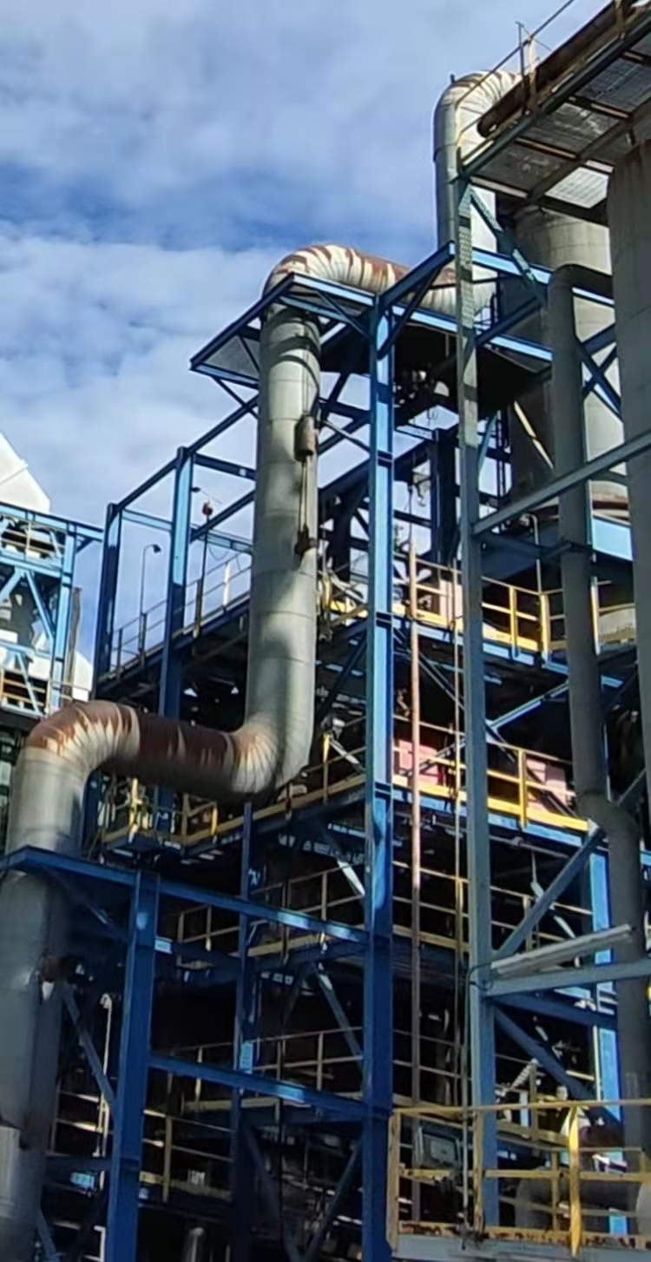
图1五层平台及相关装置实景图
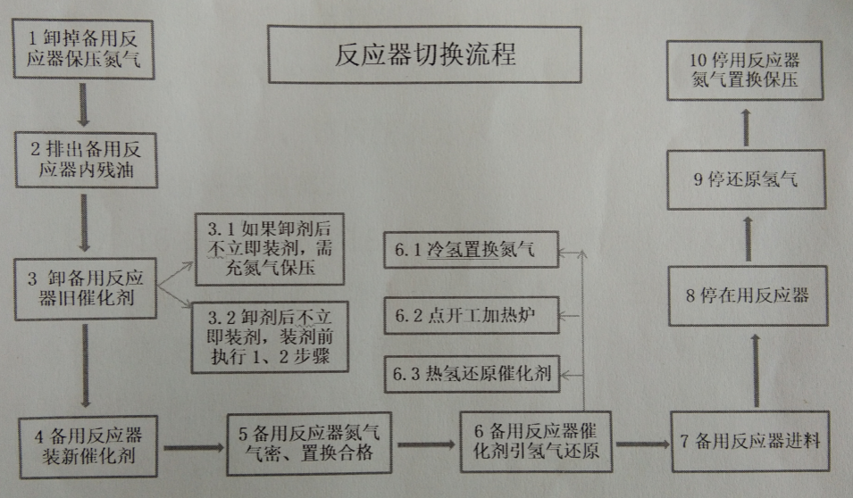
图2反应器切换流程图
（三）事故发生前情况
2021年5月，抚顺石化公司组织全公司开展大检修，洗化厂生产分厂脱氢单元大检修期间，因R2101A/B反应器出入口8台DN600阀门均存在内漏，将8台阀门均更换为新阀（电动执行），还原氢管线反应器进出口4台DN150阀门进行了解体维修，阀门安装前进行了严密性试验，检测合格。
6月8日，R2101A反应器装催化剂，装剂过程中发现装剂口有油气冒出，生产分厂判断新更换的DN600阀门内漏。6月9日，生产分厂切换了反应器。
6月9日之后，运行班组排查发现R2101B出入口DN600阀门阀体排火炬线温度较高，入口侧约140℃，出口侧约120℃，判断R2101B反应器出入口DN600阀门内漏或关闭不严，生产分厂多次尝试各种方法关闭阀门，但无明显效果。此期间，洗化厂也协调阀门生产厂家现场指导关阀，未取得明显效果，厂家给出的原因是原电动头扭矩不足导致阀门关闭不严。8月17日，洗化厂将该阀情况形成书面材料，报至抚顺石化公司物资采购部。
8月16日，从R2101B反应器卸出6桶油（200L/桶），8月20日之后多次卸油，仍不具备装剂条件。正常情况下，反应器催化剂更换周期为60天左右，由于阀门内漏问题未解决，反应器切换时间一直在推后。
9月2日，洗化厂主管生产副厂长兼安全总监张春武组织厂生产运行部、机动工程部、质量安全环保部和生产分厂相关人员讨论确定R2101B反应器换剂方案，考虑到DN600阀门泄漏严重，而且临近高温热源，反应器出口管线中存油无法卸出，无法加装盲板，决定联系阀门生产厂家提供一套气动执行机构，加大力矩，进一步关严阀门。
9月8日，气动执行机构运抵现场，生产分厂组织将R2101B反应器出入口的4台DN600阀门均用气动执行机构进行了手动关阀，R2101B反应器的DN600阀门阀体排火炬线温度入口侧温度降为43℃，出口侧为87℃，生产分厂决定在氮气保护条件下装剂。
二、事故经过及应急救援情况
（一）事故发生经过
9月9日15时前，生产分厂完成了装剂作业等流程。
15时30分，生产分厂副厂长兼脱氢单元工艺技术员荣青山带人准备引氢气活化催化剂。期间，在装置第五层平台脱氢反应器R2101B顶部还原氢管线入口处微开3#阀门（DN150），阀门微开后，未听到过气声且R2101B反应器现场压力表无示数，怀疑该阀不通，喊来生产分厂工艺技术员苏龙举到现场共同商讨，认为R2101B反应器入口3#阀门闸板脱落。
16时，洗化厂副厂长兼安全总监张春武来到现场，共同决定检查、更换3#阀门。随后荣青山安排设备员杨帆联系工建公司五中心拆卸、检查、更换3#阀门。杨帆填写了3#阀门检修《作业许可证》，荣青山填写了《管线/设备打开许可证》。
工建公司五中心五车间副主任郑卫强带领施工人员王立（死者）、王德新、曾祥胜（班长、监护人）拆阀，拆阀后发现3#阀门无异常。阀门拆卸作业过程中生产分厂厂长邱辉、设备副厂长王栋梁到过现场查看，工建公司五中心五车间副主任郑卫强下平台取零件。
17时，张春武、荣青山、苏龙举查验3#阀门无异常后，临时动意引氮气检查还原氢管线是否畅通。在没有恢复拆卸的3#阀门的情况下，苏龙举下到地面打开氮气扫线阀，约开阀1分钟对讲机收到荣青山关阀指令立即关闭氮气阀门。此时，轻蜡油已从拆开的3#阀门法兰口喷出。
17时03分，喷出的轻蜡油（正构烷烃C₁₀₋₁₃、燃点350℃左右）从五层平台透过格栅板溅落到下方运行反应器（R2101A）底部出口高温管线裸露法兰（约470℃），燃烧着火。
此时装置第五层平台上（顶层）共有6人，其中洗化厂3人（张春武、荣青山、严增潮），工建公司五中心五车间3人（王立、王德新、曾祥胜），现场还原情况见下图。王立、荣青山、王德新依次从平台通道顶火逃生，王立跑在荣青山前，在逃生过程中，荣青山看到王立从四层平台窜至二层平台（后被消防队员发现，经抢救无效死亡），荣青山和王德新成功逃离;曾祥胜、严增潮从平台框架立柱滑至地面逃生；张春武被消防队员在五层平台发现，烧伤严重。

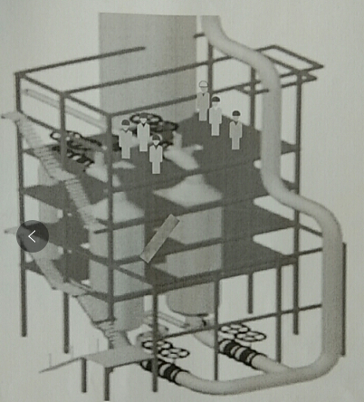

图3事故发生时五层平台人员分布图
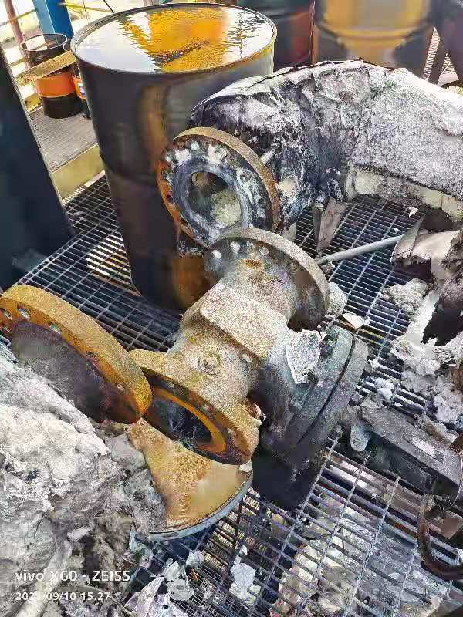
图4拆卸的3#阀门
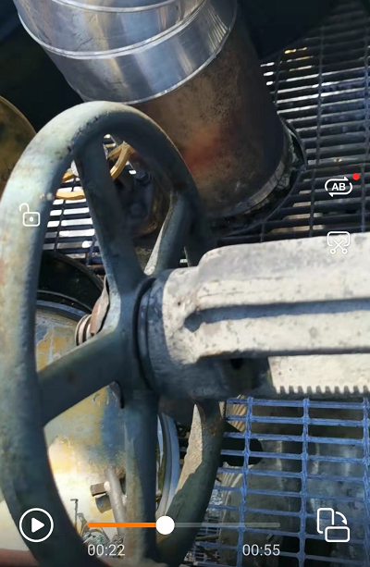
图5疑似内漏或未关严的8#阀门
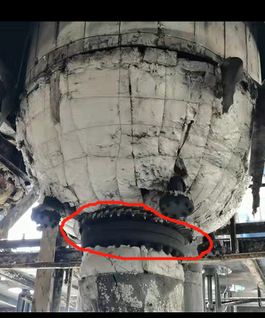
图6 R2101A反应器裸露的高温法兰和底部溶化的保温防护铝皮
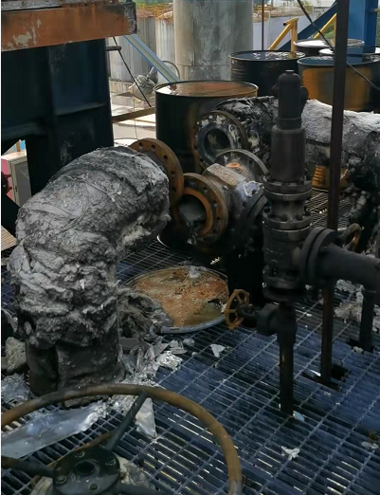
图7烧毁一半的R2101B 反应器保温防护铝皮
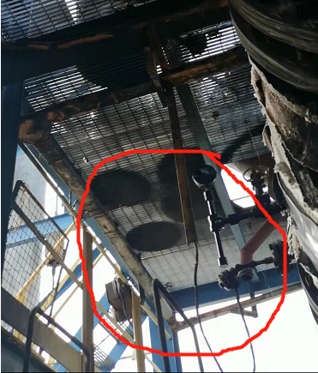
图8被火烧毁的仪表元件和线缆
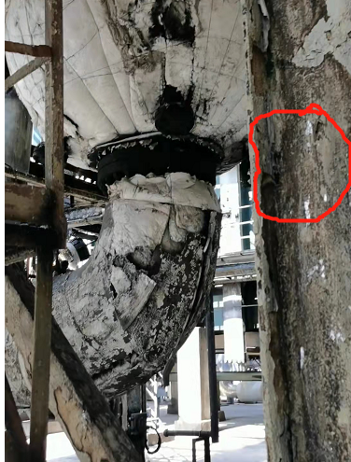
图9框架耐火保护烧毁脱落
（二）事故救援情况
17时02分，反应器框架4层平台可燃气体报警器报警，值班主任刘忠看到反应器框架处有浓烟，立即电话汇报洗化厂调度“脱氢单元着火，请派消防队到现场救火”，并组织班组对烷基化Ⅱ套和驱油用烷基苯装置紧急停工退守。
17时04分，洗化厂调度向抚顺石化公司消防队报警；17时07分，抚顺石化公司消防支队洗化分队3车9人到达现场进行扑救。
17时05分，抚顺市滨河路消防救援站接市消防指挥中心传警，17时10分4车26人到场，了解到火场内有两名被困人员，迅速组成侦查搜救组前往搜救，17时15分发现王立，抢救无效死亡，17时18分将被困人员张春武救出（送至沈阳消防烧伤医院进行抢救），17时30分将火势控制，17时48分明火扑灭。
- 事故报告情况
17时25分左右，抚顺石化公司安环处处长宋生斌向市应急管理局电话报告了事故发生情况。
三、事故造成的人员伤亡和直接经济损失
王立，年龄：56岁，性别：男，民族：汉族，文化程度：初中，职务：工建公司第五检修维护中心维修五车间临时劳务工，伤害部位：全身，伤害程度：因身体遭受火焰高温作用，造成身体严重损伤而死亡。
张春武，年龄：45岁，性别：男，民族：汉族，文化程度：大学本科，职务：洗化厂主管生产副厂长兼安全总监，伤害部位：全身，伤害程度：因身体遭受火焰高温作用，造成身体严重损伤致多脏器功能衰竭而死亡。（张春武于9月25日在第二次焦痂切除、植皮手术时出现呼吸衰竭、血压波动，18时抢救无效死亡，按照《生产安全事故报告和调查处理条例 》第十三条规定，火灾事故自发生之日起7日内,事故造成的伤亡人数发生变化的,应当及时补报。此次事故中张春武死亡时间超出7日，故不计入死亡人数。）
本次事故损失工作日：12000天，直接经济损失约350万元。
四、事故发生原因和事故性质
（一）直接原因
洗化厂生产分厂计划投用R2101B脱氢反应器，发现还原氢管线不通，采用氮气试通还原氢管线，将还原氢管线中积存的轻蜡油从拆开的3#阀门法兰开口处顶出，轻蜡油从五层平台透过格栅板喷溅到运行反应器（R2101A）底部出口高温管线裸露法兰上，燃烧着火造成人员伤亡和部分设施设备烧毁。
- 间接原因
1.洗化厂安全管理不到位、相关人员安全意识淡薄、未严格执行本单位的安全生产规章制度。相关人员违反相关作业流程，临时动意变更作业内容。相关人员违反该公司《管线打开安全管理规范》规定、违章指挥、违章作业，敞口试通管线，导致轻蜡油喷出。
2.洗化厂安全风险分级管控和隐患排查治理双重预防工作机制落实不到位，未及时消除生产安全事故隐患。相关阀门内漏、阀门关不严问题长期存在、未及时消除。
3.洗化厂安全风险辨识不到位。在发现R2101B反应器入口3#阀门闸板未脱落、3#阀门正常时，未深入分析管线不通原因，未能判断出相连的R2101A反应器入口还原氢阀门内漏可能导致物料窜入还原氢管线的安全风险；未辨识出氮气吹扫试通管线可能存在的安全风险；未辨识出物料透过格栅板喷溅到下方高温法兰燃烧的安全风险。
4.洗化厂脱氢单元部分设备工艺存在缺陷。两个反应器出口仅设3#阀门和8#阀门一道阀门，一旦发生泄漏，无有效的处置措施，3#阀门和8#阀门靠近反应器侧设有8字盲板，发现阀门内漏反应器450℃温度状态也无法更换，增加泄漏点。
5.洗化厂脱氢单元部分安全设备设计、使用、维护不到位。装置平台共有五层，仅在第一层和第四层安设有2台可燃气体报警器；运行反应器底部出口管线阀门法兰高温裸露（约470℃），高温法兰上方装置平台为格栅板，轻蜡油透过格栅板喷溅到高温法兰上；现场监控视频无法正常使用，无法对现场进行监控管理，无法调取相应影像资料。
6.洗化厂脱氢单元通道设计不合理，现场作业人员没有做好应急处置。反应器框架共有5层平台只有1个通道，通道数量不足，不符合《石油化工企业设计防火标准》（GB50160-2008,2018版）要求；现场缺少逃生指示标志，不利于疏散逃生；通道路径不畅，从四层平台到三层平台的通道位于平台框架西侧，从五层平台到四层平台、从三层平台到地面的通道位于平台框架北侧，不利于现场作业人员逃生；现场作业人员安全交底不到位，应急处置措施准备不足，死者王立对事故现场逃生路线不熟悉、逃生不畅。
- 事故性质
经调查认定，抚顺石化公司洗涤剂化工厂“9•9”火灾一般事故是一起生产安全责任事故。
- 对事故责任人及事故单位的处理建议
（一）对有关责任人的处理建议
1.荣青山，洗化厂生产分厂副厂长兼脱氢单元工艺技术员（已被抚顺石化公司撤职），未严格执行本单位的安全生产规章制度，风险辨识不到位，临时动意变更作业内容，对本次事故负有责任，建议由该单位依照有关规章制度给予处理。
2.苏龙举，洗化厂生产分厂脱氢单元工艺技术员，未严格执行本单位的安全生产规章制度，风险辨识不到位，临时动意变更作业内容，违章作业，对本次事故负有责任，建议由该单位依照有关规章制度给予处理。
3.邱辉，洗化厂生产分厂厂长，未严格执行本单位的安全生产规章制度，对作业现场安全管理不到位，检查安全生产状况和排查生产安全事故隐患不到位，未履行《安全生产法》规定的安全生产职责，导致发生生产安全事故，依据《安全生产法》第九十六条规定，建议对其处上一年年收入百分之三十的罚款的行政处罚。
4.张春武，洗化厂主管生产副厂长兼安全总监，履行安全生产职责不到位，在组织生产作业过程中安全风险辨识不到位，临时动意变更作业内容，现场违章指挥，对此次事故发生负有责任，鉴于死亡，不予追究。
5.郭永成，洗化厂厂长（已被抚顺石化公司免职），作为洗化厂主要负责人，安全生产管理不到位，未履行《安全生产法》规定的安全生产职责，对此次事故发生负有责任，依据《安全生产法》第九十五条第（一）项的规定，建议对其处上一年年收入百分之四十的罚款的行政处罚。
（二）对责任单位的处理建议
抚顺石化公司洗化厂安全生产管理不到位，对此起事故发生负有责任，依据《安全生产法》第一百一十四条第（一）项的规定，建议对该单位处人民币70万元罚款的行政处罚。
- 事故防范及整改措施
- 抚顺石化公司要落实好全员安全生产责任制，要全面加强安全生产管理，要确保全公司的安全风险分级管控和隐患排查治理双重预防工作机制落实到位。
- 洗化厂要严格执行安全风险分级管控制度，按照安全风险分级采取相应的管控措施，严格落实生产安全事故隐患排查治理制度，采取技术、管理措施，及时发现并消除事故隐患。
- 洗化厂要进一步做好安全风险辨识，针对不同风险种类及特点，识别其存在的危险、危害因素，确定风险等级，尤其是出现工况异常情况时，要做好分析研判，制定防范措施，加强应急处置，杜绝风险演变成事故。
- 洗化厂要确保安全设备设计、使用、维护到位，深入开展工艺安全风险分析，组织专业技术机构和专家对设备和工艺中存在的安全风险进行研判，解决设备和工艺存在的缺陷和问题。
- 洗化厂要深刻吸取事故教训，确保员工养成遵章守纪、有章必循的工作习惯，坚决杜绝违章指挥、违章作业、违反劳动纪律行为，确保按照《安全生产法》开展生产经营活动。
抚顺石化公司洗涤剂化工厂“9•9”火灾
一般事故调查组
2021年12月30日

